**일본의 개인주의와 집단주의 문화 연구**

**- 서양문화권과의 비교를 중심으로 -**

**일본언어문화학과**

**201721289 정의철**

**목차**

**1. 들어가며**

**1-1. 개인주의 - 집단주의 이론의 발전**

**1-2. 일본에 대한 최근의 선행연구와 한계점**

**2. 본론**

**2-1. 일본의 개인주의와 서양문화권의 개인주의**

2-1-1. 수직/수평적 차원에서의 개인주의

2-1-2. 일본의 개인주의가 드러나는 양상

2-1-3. 네덜란드의 개인주의가 드러나는 양상

**2-2. 일본의 위치와 현대 일본의 개인주의**

2-2-1. 세계 속 일본의 개인주의

2-2-2. 현대 일본의 개인주의가 드러내는 문제점

**2-3. 일본의 개인주의는 어떻게 탄생했는가**

2-3-1. 개인주의의 탄생과 발전

2-3-2. 일본에서의 개인주의 가치의 성립 과정

**3. 나오며**

**4. 참고문헌**

**논문개요**

국가간의 문화적 차이를 이해하려는 노력 아래 개인주의 - 집단주의 이론은 발전을 거듭해왔다. 이는 많은 선행연구 속에서 일본과 일본인을 이해하려는 유용한 수단 중 하나로 기능하고 있다. 그러나 일본인이 보여주는 개인주의적인 모습을 서양문화권의 개인주의와 동일시 하는 것은 일본과 서양문화권간의 차이를 제대로 설명하지 못하는 문제점이 있다. 이러한 배경에서, 본 논문은 첫째, 일본과 서양문화권에서 나타나는 개인주의의 차이점을 분석하고, 둘째, 현대 일본의 개인주의가 보여주는 문제점을 제시하고, 셋째, 이러한 측면에서 일본과 서양문화권의 차이가 나타나는 원인을 밝히기 위해 일본에서의 개인주의의 탄생 과정을 살펴보고자 한다.

**1. 들어가며**

**1-1. 개인주의 - 집단주의 이론의 발전**

국가간의 문화적 차이를 설명하려는 노력은 지금까지 계속되어져 왔다. 네덜란드 출신의 국제경영학자인 홉스테드(G. Hofsted)에 의해 이론화된 개인주의 - 집단주의 이론은 문화 연구에서 중요한 위치를 차지하게 되었고, 이는 문화심리학자인 트리안디스(H. C. Triandis)에 의해 보다 세부적인 이론으로 발전하였다.

트리안디스는 기존의 개인주의 - 집단주의 이론의 한계를 느끼고 수평적이고 수직적인 요소를 추가한 새로운 개념을 제시하였다. 수직적 집단주의는 개인을 집단의 구성원으로 간주하며, 때로는 집단을 위해 희생하는 것도 당연스럽게 받아들여지는 집단주의 관점이며, 수평적 집단주의는 개인은 집단의 일부이지만, 모든 개인은 평등하다고 보는 집단주의 관점이다. 또한, 수직적 개인주의는 개인의 자율적인 자아를 인정하나 개인들 각각은 서로 다르므로 불평등을 인정하는 개인주의 관점이며, 수평적 개인주의는 개인의 자율적인 자아가 중요하고 모든 개인은 평등하다고 보는 개인주의 관점이다.

<그림 1> 트리안디스(Triandis)의 4가지 문화 구분 모델[1]

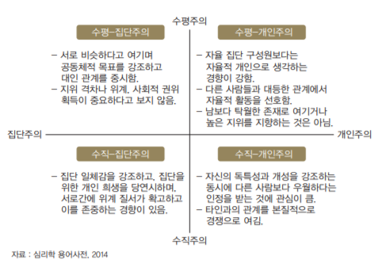

나아가 트리안디스는 국가가 아닌, 개인으로서의 개인주의와 집단주의를 각각 개인중심주의 (idiocentrism), 타인중심주의(allocentrism)으로 명명하였다. 이에 의하면, 개인의 차원에서 타인중심주의는 개인중심주의보다 비교적 다른 사람들과 상호의존적인 특징이 있다.[2]

이와 같은 트리안디스의 개념은 국가간의 문화적 차이를 분석할 때 보다 세부적이고 정확하게 이해하는 것에 도움이 될 것으로 생각된다.

**1-2. 일본에 대한 최근의 선행연구와 한계점**

한편으로 개인주의 - 집단주의 이론에 따라 일본을 분석한 국내의 학술논문을 살펴보면, 기존의 개인주의 - 집단주의 관점에서 벗어나 관계를 중시하는 개인으로서의 관계주의라고 보는 새로운 관점을 제시하고 있다[3]. 또한, 일본인의 사생활에서는 개인주의적인 측면이 보이지만 직장생활에서는 집단주의적인 측면을 보인다는것을 근거로 일본인의 사적영역과 공적영역을 분리하여 바라보아야 한다는 시각도 존재한다.[4]

물론 이는 개인주의 - 집단주의 이론이라는 이분법적 관점에서 벗어나 일본인을 분석하고 있다는 점에서는 뛰어나다고 볼 수 있으나, 일본인이 사적 영역에서 보여주는 개인주의적인 측면을 서양문화권의 개인주의적인 측면과 동일시하고 있지는 않은지 의문이다. 본고에서는 트리안디스가 제시한 수직/수평적 차원에서의 개인주의 - 집단주의 이론에 기초하여 일본과 서양문화권의 차이를 분석하고, 나아가 같은 유교문화권임에도 불구하고 한국, 중국과의 개인주의 지수의 차이가 나타나는 원인을 제시해 보고자 한다.

**2. 본론**

**2-1. 일본의 개인주의와 서양문화권의 개인주의**

개인주의란 무엇인가. 사전적 의미로서 개인주의(Individualism)란, 개인의 자유와 독립, 그리고 개인들 사이의 평등을 존중하는 사상을 말한다.[5]

이러한 개인주의적 가치는 일본과 서양문화권에 모두 발달해 있다. 그렇지만 개인주의가 드러나는 양상에는 다소 차이를 보인다. 이는 각 문화권의 사람들에게 실시한 개인주의 설문조사의 결과를 바탕으로 진행한 선행연구를 통해 더 자세하게 드러난다.

<표 1> 일본, 네덜란드인을 대상으로 한 개인주의 설문의 문항 중 최고점을 받은 항목[6]

(한국과 중국의 결과는 제외함.)

|  |  |  |
| --- | --- | --- |
| **국가** | **항목** | **문항 수** |
| 일본 | 타인 무관심 | 3 |
| 네덜란드 | 이익과 의사결정 | 4 |

<표 1>은 개인주의를 구성하는 요소를 '독자 행동', '의식과 의사결정', '타인 무관심', '자신의 의지'로 규정하고 그에 따라 설문 문항을 구성하여 도출해낸 결과표이다. 이 요인들 중 일본과 네덜란드에서 최고점을 받은 문항이 가장 많은 '타인 무관심'과 '이익과 의사결정' 요인을 자세히 살펴 보면, '타인 무관심'은 주변인에 대한 무관심이나 방문에 대한 부담감 등으로 구성되었고, '이익과 의사결정'은 집단보다 개인이익의 우선, 타인 의사를 반영하지 않는 태도 등과 관련된 요인이다.[7]

이는 두 국가에서 개인주의가 나타나는 특성을 보여준다. 일본의 결과에서 '타인 무관심' 요인이 가장 높았다는 것은 일본인이 타인보다는 개인을 중시한다는 것을 보여주는데, 이는 위 설문조사가 공적인 영역에서의 태도를 묻는 문항을 거의 포함하지 않았다는 점에서 신뢰도가 높다. 즉, 일본인은 사생활에서는 개인을 중심으로 생각하고 행동한다는 것이다. 그러나, 네덜란드의 결과에서는 일본과 달리 '타인 무관심' 항목이 조사대상국 중 최하위를 차지했다. 이는 네덜란드는 일본과 달리 '사회적 연대' 측면에서는 일본보다 더 집단주의적이라는 것을 의미한다. 이는 일본과 서양문화권에서 개인주의가 드러나는 가장 큰 차이점이다.

그렇다면 언뜻 네덜란드에서 개인주의와 집단주의가 공존하는 것처럼 보이는 이유는 무엇일까. 트리안디스의 문화 모델을 통해 그 해답을 찾을 수 있다.

2-1-1. 수직/수평적 차원에서의 개인주의

트리안디스(Triandis)의 4가지 문화 구분 모델에서는, 수직/수평의 개념을 추가하여 개인주의, 집단주의를 더 자세하게 분류하고 있다. 수직/수평의 개념은 홉스테드(G. Hofsted)가 제시한 '권력거리' 개념과도 밀접한 관계가 있다. 홉스테드의 문화차원이론에 따르면, 권력거리는 조직이나 단체에서 권력이 작은 구성원이 권력의 불평등한 분배를 수용하고 기대하는 정도이다.[8] 권력거리가 클수록 위계질서가 분명한 사회를 이루고, 반대로 권력거리가 작다면 불평등을 줄이려는 노력들이 사회 전반에 나타난다. 비슷하게 트리안디스가 제시한 수직/수평적 개념에서 수직적인 문화는 상하 관계가 분명한 사회 구조이며, 조직 구조는 여러 층들로 이루어져 있고, 고정되어 있다. 수평적인 문화는 비교적 지위나 위계를 중요시 하지 않는 특징이 있으며, 조직 구조는 수평적이고, 유동적이다. [9] 이와 같은 트리안디스의 문화 모델은 일본과 서양문화권에서 개인주의가 드러나는 차이를 더 명확하게 보여주는데 도움이 될 것이다.

2-1-2. 일본의 개인주의가 드러나는 양상

트리안디스의 문화 구분 모델에 의하면, 일본은 수직적 개인주의이다. 이는 일본인이 개인의 영역에서는 개성을 중시하는데, 공적 영역에서는 사회 전반에 확고한 위계질서로 이루어진 수직적인 문화가 존재한다는 것을 의미한다.

<그림 2> 일본과 네덜란드의 권력거리와 개인주의 지수[10]

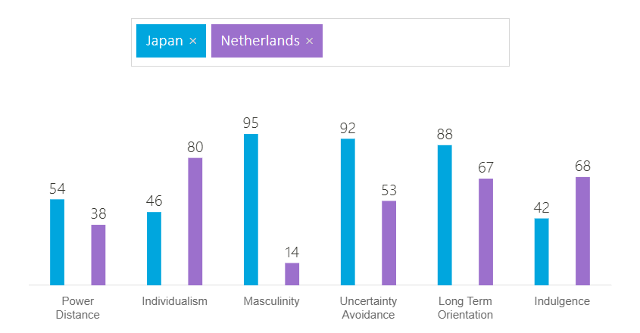

<그림 2>를 보면, 일본의 권력거리가 54로 네덜란드 보다 높은 수치임을 확인할 수 있다. 이를 통해 네덜란드 사회보다 일본 사회가 더 권위적이고, 지위간의 격차가 크게 나타난다고 추론 할 수 있다. 또한 개인주의지수를 살펴봐도 일본은 수치가 46에 그치는데 비해서, 네덜란드는 80으로 비교적 큰 차이를 보인다. 이 수치는일본인은 네덜란드인에 비해 집단주의적이라는 것을 의미한다. 그렇지만, 선행연구의 설문조사에서 나타난 일본인의 모습[11]은 네덜란드인보다 사회적인 연대가 약한 모습을 보여준다는 모순이 존재한다. 이는 트리안디스가 제시한 개념인 개인중심주의(idiocentrism), 타인중심주의(allocentrism)[12]로 설명할 수 있는데, 이에 의하면 일본인은 개인의 영역에서 개인중심주의의 성향을 띄고 있는 것으로 볼 수 있다.

즉, 일본은 사회적으로 수직적인 문화를 가지고 있으면서 개인의 가치를 중시하는 수직적 개인주의 사회이지만, 개인의 영역에서는 비교적 타인에 대한 관심이 적은 개인중심주의의 모습을 보인다.

2-1-3. 네덜란드의 개인주의가 드러나는 양상

그렇다면 네덜란드의 경우는 어떠할까. 일본이 수직적 개인주의 사회인것과 달리 네덜란드는 수평적인 개인주의 사회이다. 네덜란드 사회는 낮은 권력거리로 인하여 공적 영역에서는 위계질서보다는 대등한 관계하에서 업무가 이뤄지며, 개인을 높게 평가하는 사회임을 알 수 있다. 또한 사회적인 연대가 강한 네덜란드인들의 특성은, 그들이 타인중심주의적이라는 것을 보여준다.

이처럼 한 국가의 사회가 개인주의 문화를 가지고 있어도 권력거리나 다른 요인들을 고려하면 실제 사회에서 개인주의가 나타나는 양상은 큰 차이가 있음을 확인하였다. 흔히 개인주의 사회라고 불리는 유럽의 국가들은 대체로 네덜란드와 비슷한 수평적 개인주의 사회이다. 반면 동양에서는 대체로 수평적 개인주의의 대척점인 수직적 집단주의 사회가 많다. 같은 동양문화권 임에도 불구하고 수직적 개인주의 사회를 이루고 있고, 사적인 영역에서 개인중심적인 일본은 다소 특이한 국가라 말할 수 있을 것 이다.

**2-2. 일본의 위치와 현대 일본의 개인주의**

흔히 개인주의를 이기주의로 착각하는 경우가 있다. 그러나 개인주의와 이기주의는 엄연히 다르다. 이기주의는 개인 또는 집단의 이익만을 위해서 행동하는 것이지만, 올바른 개인주의는 집단보다 개인의 가치를 우선하면서 다른 이들에게 피해가 가지 않도록 이해와 배려가 전제되어야 한다.

이러한 전제 하에, 개인주의라는 가치는 서구에서 탄생이래 계속 성장을 거듭해 왔다. 그러나 개인주의는 이제 서구 뿐만 아닌 전세계적인 확산을 마주하고 있다. 개인주의 문화는 민주주의 체계, 경제 성장률과 높은 상관성을 가진다고 알려져 있는 것을 고려해 보면, 개인주의의 확산은 당연한 것일지도 모른다. 그러나 객관적으로 바라봐도 개인주의라는 가치는 여러 측면에서 집단주의보다 효과적이고, 긍정적으로 평가받는다.

개인주의적이고 수평적인 기업문화는 서양문화권에서 구글, 페이스북, 아마존 같은 거대 기업들의 많은 성공 사례로 인해 국내 기업들도 수평적인 조직 문화 구축을 위해 노력하고 있다.[13] 이로 인해 최근 회식이 줄어들고 사원들 개개인의 만족도가 늘어나는 추세이다. 이는 개인주의라는 가치가 21세기의 기업에서 동서양을 막론하고 하나의 트렌드가 되었다고 볼 수 있다.

또한, 최근의 연구결과에 의하면 개인주의와 행복감 간에는 높은 상관관계가 존재한다.[14] 유엔 산하 자문기구 '지속가능발전해법네트워크(SDSN)이 발표한 2021 세계 행복보고서에 따르면, 한국의 행복지수는 50위에 머무른것으로 나타났다. 이는 개인주의가 발달한 국가인 핀란드, 아이슬란드, 덴마크, 스위스, 네덜란드가 1~5위를 차지한 것과 대조적이다. 홉스테드는 “집단주의에 억압된 사회에서 살아가는 사람들은 여가와 우정보다는 절제와 도덕적 규율을 더 중요시 여긴다” 며 “이러한 사회적 제약은 사람들을 불행하게 만들뿐만 아니라 다양한 사회문제를 조장한다”[15] 고 지적했다. 집단주의의 부정적인 측면이 드러나는 부분이다.

그렇다면 동양에서 가장 개인주의적인 국가라고 평가받는 21세기 일본의 경우는 어떠할까. 2021 세계 행복보고서에 따르면, 일본의 행복지수는 40위에 그쳤다. 이는 개인주의가 발달한 서구문화권의 국가들의 행복지수에 한참 못 미치는 모양새다. 한 국가에서 개인주의의 발달이 국가 전체의 행복과 연결된다면, 일본의 개인주의는 현재 어디에 위치해 있는지 객관적인 비교를 통해 그 이유를 알아볼 필요가 있다.

2-2-1. 세계 속 일본의 개인주의

한국과 일본을 문화적으로 비교했을 때, 한국인들은 일본에 대해 '일본인은 개인주의적이다' 라고 평가하는 반면, 일본인들은 한국에 대해 '한국인은 집단주의적이다' 라고 바라볼 것이다. 이는 문화가 상대적이고, 자신이 속한 집단의 성향에 따라 보는 관점이 달라진다는 의미이다. 비슷한 동양문화권이라도 차이점이 드러나는데, 일본과 서양문화권, 한국과 서양문화권의 경우는 그 차이가 더 극명할 것이다. 서로를 더 개인주의적이고, 더 집단주의적이라 판단할 것이라는 뜻이다.

<표 2> 국가별 개인주의 - 권력거리 지수 비교표[16]

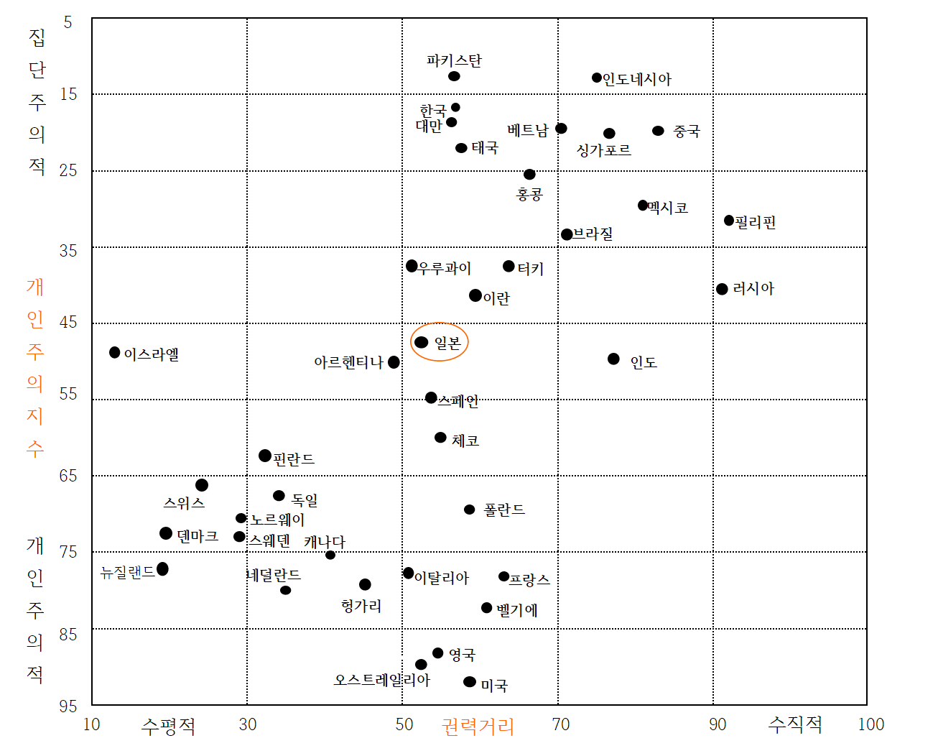

<표 2>를 통해 일본의 위치를 확인해 보면, 일본은 개인주의적이면서 수평적인 국가들의 집단이나 수직적이면서 집단주의적인 국가들의 집단 어느쪽에도 속하지 않는 것을 확인할 수 있다. 서양문화권의 국가에서 일본을 바라보면 일본을 집단주의적이라고 느낄 것이고, 반대로 동양문화권에서 일본을 바라보면 개인주의적이라고 느낄 것이다. 이는 일본이 문화적으로 집단주의 문화 국가들의 집단과 개인주의 문화 국가들의 집단 양쪽과의 상대적 거리가 떨어져 있음을 의미한다.

따라서 객관적으로 일본의 위치를 보여주는 지표를 통해 일본을 개인주의 국가라고 부르기에는 미흡한 점이 있으며, 이는 한 국가에서 개인주의가 발달하는 과정으로 판단하였을 때 일본을 '불완전한 개인주의' 국가라고 생각할 수 있을 것이다.

2-2-2. 현대 일본의 개인주의가 드러내는 문제점

앞서 일본을 수평적 개인주의 문화를 가진 국가들보다 개인주의 지수가 낮고 권력거리가 큰 것을 근거로 하여 불완전한 개인주의 문화를 가진 국가라고 규정하였다. 이는 국가별 개인주의 지수와 권력거리를 수치로 비교한 결과에서도 드러나지만, 현대 일본 사회의 문제를 통해서도 불완전한 개인주의의 모습을 볼 수 있다. 이는 일본사회가 수직적 개인주의 사회를 이루고 있는 것과 개인중심주의적인 일본인들의 성향과 관련이 있다. 다음으로 몇가지 예시를 통해 일본 사회의 문제점을 파악해 보고자 한다.

흔히 개인주의 사회에서 가정은 모든 가족 구성원이 자신과 자신의 가족을 스스로 돌보는 형태가 이상적이다. 이는 집단주의 사회에서 가족 구성원이 집단 속에서 계속 보호를 받는 형태를 보이는 것과 대조적이다. 그러나 모든 개인주의/집단주의 사회가 이러한 모습을 보이는 것은 아니다. 트리안디스의 수평/수직의 개념을 적용하면, 사회적으로 수직적인 문화를 보이는 국가의 가정에서는 자식과 부모간의 관계가 의존적이며, 자식이 부모에게 복종하는 태도가 올바른 것으로 여겨진다. 반면 수평적인 문화를 가진 국가의 가정에서 자식은 부모로부터 독립한 하나의 개인으로 여겨지고, 상호 존중 하에 의사결정이 이뤄지는 경우가 많다.

최근 일본사회에서 새롭게 떠오른 사회 문제가 있다. 2019년 일본 내각부가 발표한 일본 전역 중장년층(만 40세~64세)을 대상으로 한 히키코모리 조사 결과에서, 총 61만명 이상으로 집계되어 중장년층이 청년층보다도 더 많게 나타난 것이다.[17] 히키코모리(引き籠もり)라는 용어는 사회 생활을 극도로 멀리하고 집에서 나가지 않는 사람이 늘어나는 현상을 일컫는 일본의 신조어이다. 한국에서는 주로 ‘은둔형 외톨이’라는 용어로 사용된다. 지금까지 히키코모리 문제는 주로 일본의 2~30대에게 해당되는 문제로 여겨졌는데, 경제적인 문제나 사회생활 부적응 등의 문제로 부모에게 의존하는 세대의 연령이 중장년층까지 확대 된 것이다.

이는 수직적 개인주의인 일본 사회의 문제점을 잘 보여준다. 개인적인 가치를 존중하는 개인주의 문화를 가지고 있음에도 불구하고, 가정에서는 수직적인 위계질서가 나타남으로써 개인의 독립 보다는 부모와 자식 간의 관계를 중시하는 성향이 나타난 것이다. 그 결과로 자식은 부모에게 의존적인 모습을 보이게 된다. 이것을 뒷받침 하는 예시가 있다. 의외로 어릴 때부터 학교도 잘 다니고 부모에게 순종적인 아이들이 히키코모리가 되기 쉽다고 한다. 이들은 순탄하게 자라오던 어린 시절과 달리 성인이 되면서 경험하게 되는 여러 가지 좌절을 극복하지 못하고, 부모에게 미안한 마음과 원망을 동시에 가지게 되면서 어디에도 소속되는 것을 거부하게 되는 것이다.[18]

다음으로는 직장 문화에서 일본의 문제점을 확인해 보고자 한다. 흔히 개인주의 사회의 직장에서는 개개인의 의견이 중요하게 여겨질 것이고, 개인의 성과나 혹은 규칙에 따라 승진 여부가 정해질 것이라고 생각해 볼 수 있다. 반대로 집단주의 사회의 직장에서는 개인의 의견보다는 집단 전체의 의견에 따라 일의 처리 방향이 흘러갈 가능성이 높고, 개인의 능력도 중요하지만 상사와 직장내의 집단과의 관계가 승진 결정에 영향을 끼칠 가능성이 있다. 그렇다면 수직적 개인주의 문화인 일본의 직장문화는 어떠할까.

일본의 기업들은 대체로 수직적인 조직문화를 가지고 있다. 특히 입사한지 얼마 되지 않는 신입 사원들에게는 자기 결정권이 많이 주어지지 않는다. 특히 많은 손님들을 대상으로 하는 업무의 경우가 그러한데, 수많은 손님들을 받다 보면 매뉴얼에 없는 문제가 나오기 마련이다. 그때마다 대다수의 일본 사원들은 상사에게 도움을 요청한다고 한다.[19] 물론 경력자인 상사에게 도움을 요청하는 것이 부적절 하다고 말하는 것은 아니다. 이런 분위기에서 신입 사원이 무엇인가를 주도적으로 진행하려고 하면 시킨 일에 집중하라는 말을 듣기 십상일 것이다. 개인의 능력을 발휘하기 보다는 맡긴 업무를 완벽하게 처리하고 회사의 룰과 분위기를 익히는 것이 더 중요하는 의미다. 일본 특유의 집단에서의 분위기 파악(空気読み) 문화가 직장에서도 동일하게 적용되고 있는 것이다. 이는 수직적인 조직문화에 따라 고위직원과 하위직원 간의 업무상 불평등이 나타나고 있는 것이라고 볼 수 있겠다.

반대로 수평적인 조직문화를 가진 서양문화권의 기업을 살펴보면, 그 예시로 2020년 12월 기준 전세계 구독자 수 2억명을 돌파해 세계 최대 OTT서비스(인터넷을 통해 방송, 영화, 교육 등 미디어 콘텐츠를 제공하는 서비스)로 등극한 넷플릭스(NETFLEX)를 들 수 있다. 넷플릭스가 이처럼 눈부신 성장을 할 수 있었던 비결은 바로 넷플릭스의 조직 문화에 있다고 할 수 있다. 리드 헤이스팅스 넷플릭스 최고 경영자(CEO)가 금융위기 직후인 2009년 인터넷에 올린 회사 내부 문서와 넷플릭스 직원들의 인터뷰[20]를 통해 살펴본 넷플릭스의 성공 비결은 다음과 같다.

첫째, 넷플릭스의 모든 직원들은 자신의 업무 내용을 투명하게 다른 사람과 공유한다. 이는 보통의 직장인들이 비교적 ‘완벽한’ 결과물을 상사에게 보고하는 것과 대비된다. 위계 질서로 이루어진 보고 형태가 아닌 모두가 일에 대한 의견을 낼 수 있는 구조인 것이다. 이는 또한 부서 간 협의의 자유성을 확보해 집단과의 관계보다는 오로지 업무에만 집중할 수 있게 한다. 둘째는 ‘극도의 솔직함’이다. 직원들끼리 서로의 업무 내용에 대해 솔직하게 평가하고, 궁금한 점이 있으면 솔직하게 질문을 던지는 것이다. 솔직한 의견을 자유롭게 낼 수 있는 분위기를 조성함으로써 직원들 사이에 위계 질서를 무너뜨리고 수평적인 관계를 통해 업무의 효율성을 높였다. 셋째, 실무자는 의사결정권을 동시에 갖고 있다는 점이다. 넷플릭스라는 기업에서 실무자는 적어도 자기 영역에서 만큼은 의사결정권을 가지고 있다. 불필요한 결재와 승인 체계가 존재하지 않는 것이다. 다만 의사결정권이 있는 만큼 자신이 내리는 결정에 대한 책임은 무겁다. 위계 질서에 따른 책임보다는 개인의 성과를 중요시 하고, 모두가 책임을 질 수 있게 하여 지위 간의 불평등을 해소 한 것이다.

정리하면, 일본은 개인적인 가치가 인정받는 개인주의 사회임에도 불구하고, 가정이나 직장 등 집단에서는 수직적인 문화가 나타난다고 볼 수 있다. 반면에 서양문화권에서는 개인의 가치를 인정함과 동시에 집단에서는 수평적인 문화를 도입함으로써 효율성을 높이고 개인간의 평등을 추구하고 있다고 볼 수 있다.

<그림 3> 일본과 서양문화권(수평적 개인주의)의 문화 비교

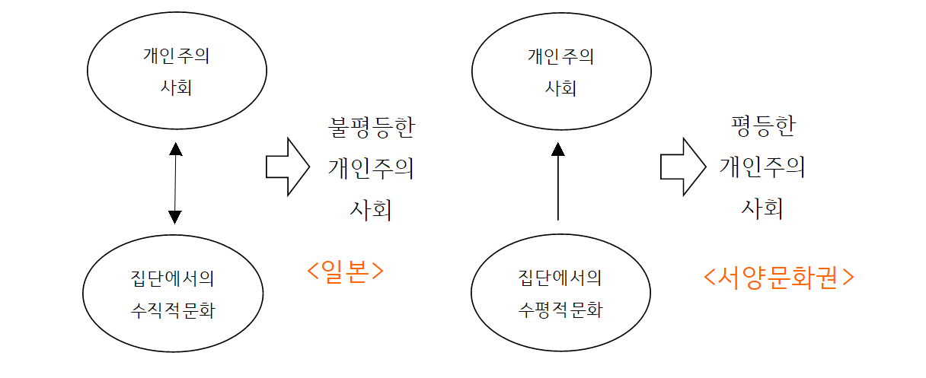

**2-3. 일본의 개인주의는 어떻게 탄생했는가**

그렇다면 이러한 일본의 불완전한 개인주의는 어떻게 탄생하게 되었을까? 비교 대상인 주변국가 중국, 한국은 같은 동양 문화권이면서 유교 문화권이지만, 두 국가의 사회는 수직적 집단주의 문화를 보이고 있다는 점[21]에서 그 차이가 나타나게 된 원인을 알아 볼 필요가 있다.

2-3-1. 개인주의의 탄생과 발전

세계사에서 ‘개인주의’라는 가치의 탄생 과정을 살펴보면, 그 배경은 유럽과 북미의 국가들이었다. 그러나 그 국가들에서 개인주의라는 개념이 정립된 것은 그리 오래된 일이 아니다. 고대 그리스에서는 철학가들이 주장한 평등을 중시하는 사상이 있었지만, 그것이 개인주의로는 이어지지 못했다. 신분 간의 위계 질서는 기존의 국가체제를 유지하는데 매우 중요한 요소였고, 그것을 바탕으로 강력한 중앙집권 국가를 형성하는 것이 그 당시 이상적인 국가의 형태였다. 따라서 자연스레 집단 속에서 개인의 희생이 당연시 될 수밖에 없었다. 중세 이전까지, 이러한 경향은 동서양을 막론하고 지배적이었다.

그러나 서양에는 개인주의라는 가치를 탄생시킨 거대한 요인이 있었다. 그것은 종교의 영향력이다. 인류 역사와 함께 해 온 종교는 인간의 문화 및 행동 양식에 큰 영향을 끼쳤다. 그만큼 종교는 개인의 생각과 사상의 성립에 기여했다고 볼 수 있다. 지금까지 서양, 즉 유럽에서의 주된 종교는 그리스도교이다. 그리스도교의 교리에서 강조하는 것은 ‘평등’이다. 그리스도교는 신 앞에 모두가 평등하다는 가치 아래 널리 퍼져 나가 개인의 구원을 강조하였다. 그러나 중세 이전까지는 이러한 교리 속 평등의 가치가 모두에게 적용되는 것은 아니었다. 당시 교리가 담겨 있던 성경책들은 모두 라틴어로 쓰여져 있어 일반인들을 위한 것이 아니었고, 고대 로마제국 시대부터 발생한 교황제도가 존재했기 때문이었다. 특히 중세` 교회에서 교황의 권력은 세속 국가 권력과 긴밀한 관계를 가지거나 대립하면서 초월적인 권위를 지향하였다.[22] 이는 당시 통치의 정당성을 얻으려 한 세속 국가와 모든 세속 권력에 대해 정치적으로 영향력을 발휘하려는 교황권 측의 이해관계가 얽혀 있었다고 볼 수 있다. 평등을 내세우면서도 내부적으로는 부패한 교황제도 중심의 교회에 점차 의문이 제기 되었던 것은 르네상스 시기부터였다.

흔히 르네상스 시기는 ‘인간중심의 시기’ 라고 불린다. 절대적이고 범접할 수 없었던 신의 권위에 밀려 있던 인간 고유의 가치가 빛나기 시작한 시기이기 때문이다. 신과 관련된 주제만으로 작품을 만들던 예술가들은 점차 인간 고유의 가치에 대해서 고민하고, 인간 중심의 사고를 하기 시작했다. 그리고 그것은 예술, 즉 세상을 보는 관점을 ‘신 중심’에서 ‘인간 중심’으로 옮겨 놓았다. 또한 신학자들은 기존의 부패한 신권을 비판하며 ‘평등’의 가치 아래 종교개혁의 필요성을 주장하게 된다. 종교 개혁가인 마틴 루터가 교황의 면죄부 발행에 분노하여 95개조의 항의문을 게시한 것을 시작으로, 울리히 츠빙글리, 장 칼뱅 같은 신학자들은 교회와 정치권력과의 분리를 주장했다. 이 과정에서 종교 개혁은 의도치 않게 모든 인간은 신 앞에 평등하다는 사상을 민중들에게 다시 한번 확인시키는 계기가 되었다. 그리고 이는 당시 르네상스 시기의 인간 중심 사고와 맞물려, 훗날 철학자들에 의한 계몽 사상의 보급과 시민혁명으로 이어지게 된다.

17, 18세기에 유럽 사회에 보급된 계몽 사상은 철학, 과학, 정치 등 넓은 분야에서 권위보다는 개인의 자유와 평등한 권리를 지향하였다. 이러한 계몽사상가들의 주장은 기존의 정치체계 아래 일반 민중의 저항정신을 각성시키는데 크게 기여하였고, 민중은 혁명의 합리화를 계몽 사상에서 찾을 수 있었다.[23] 이는 자유, 평등 등의 기본적인 인권과 민주주의, 사회계약설 등 근대사회의 기본적인 사상의 틀이 되어 시민혁명의 사상적 무기가 되었다.

세계 3대 시민혁명으로는 영국의 명예 혁명, 미국의 독립 혁명, 프랑스 혁명이 있다. 먼저 영국의 명예 혁명을 살펴 보면, 당시 국왕이었던 제임스 2세의 전제정치에 반대하여 일어난 명예혁명의 결과로 인권 선언인 권리장전이 있다. 권리장전의 주요 내용은 의회의 동의 없이 왕권에 의하여 이루어진 법률이나 그 집행 및 과세의 위법, 국민의 자유로운 청원권의 보장, 의회에서의 언론 자유의 보장 등이었다.[24] 이는 기존의 절대왕정체제에서 벗어나 의회정치 확립의 기초가 되고, 미국의 독립 혁명과 프랑스 혁명에까지 영향을 주었다는 점에서 의의가 있다.

영국의 명예 혁명에 영향을 받은 미국의 독립 혁명에서는 개인의 권리를 보장하는 내용이 담겨있다. 다음은 미국 독립선언문의 내용이다.

우리들은 다음과 같은 사실을 자명한 진리로 인정한다. 즉, 모든 인간은 평등하게 태어났고, 창조주는 양도할 수 없는 권리를 인간에게 부여했으며, 생명권과 자유권과 행복 추구권은 이러한 권리에 속한다. 이 권리를 확보하기 위해 인민은 정부를 만들었으며, 정부의 정당한 권력은 인민의 동의에서 나온다.[25]

이러한 미국의 독립선언문의 내용을 통해, 인간이 평등하다는 사상 즉 개인주의의 탄생에 그리스도교의 교리가 전제되어 있다는 것을 알 수 있다.

마지막으로, 프랑스 혁명을 통해 자유와 평등의 권리를 규정한 내용을 살펴보겠다. 다음은 프랑스 혁명의 결과로 프랑스 헌법 전문으로 채택된 1798년의 '프랑스 인권 선언' 내용이다.

국민 의회로 모인 우리 프랑스 인민의 대표들은 인권에 대한 무지와 경시, 멸시가 공공의 불행과 정부 부패의 원인이라는 점을 잘 알기 때문에, 이 엄숙한 선언을 통해 인간은 태어나면서부터 누구에게도 넘겨줄 수 없는 신성한 권리가 있다는 점을 명백히 하기로 결의하였다. (중략) 제 1조 인간은 태어나면서부터 자유와 평등의 권리를 가진다. 사회적 차별은 오로지 공공 이익에 근거할 경우에만 허용될 수 있다.[26]

정리하자면, 서양문화권에서 개인주의라는 가치의 탄생은 그리스도교의 평등의 가치로부터 시작된 것임을 알 수 있었다. 신학자들의 종교 개혁과 사상가들의 계몽운동을 통해 민중들에게 이러한 가치가 확산되었고, 이는 시민혁명을 통해 자유와 평등의 권리가 문서를 통해 공식적으로 규정되면서 비로소 개인주의라는 가치가 탄생한 것이다.

2-3-2. 일본에서의 개인주의 가치의 성립 과정

그렇다면 동양문화권에서 일본이 유독 높은 개인주의 지수를 보이는 이유는 무엇일까? 서양문화권의 역사적 사건을 통해서 개인주의의 탄생을 추적한 것처럼, 동양의 경우에도 역사적으로 들여다 본다면 그 원인을 찾을 수 있을 것이다.

동양문화권에서 인간의 가치 형성과 생각의 성립에 가장 큰 영향을 미친 것은 무엇일까. 서양과 마찬가지로 동양에서도 종교가 큰 영향력을 끼쳤는데, 그것은 바로 유교적인 사상이다. 종교로서의 유교는 그것이 단순히 윤리적 실천도덕일뿐, 종교가 아니라고 보는 입장도 있으나, 본고에서는 종교의 사전적 정의가 '신이나 초자연적인 절대자 또는 힘에 대한 믿음을 통하여 인간 생활의 고뇌를 해결하고 삶의 궁극적인 의미를 추구하는 문화 체계'[27] 인 것에 근거하여 유교를 종교의 한 형태로 판단하였다. 종교는 인간의 문화 및 행동 양식에 큰 영향을 끼치므로, 동양에서 유교의 영향력이 서양에서 그리스도교의 위상과 큰 차이가 없다는 사실은 많은 사람들이 동의할 수 있으리라 생각된다.

유교는 중국 춘추시대 말기에 공자가 체계화 한 사상으로, 인(仁) 이라는 가치를 최고의 덕목으로 삼고 인간의 도덕적인 규범으로 구체화 하였다. 그중에서도 공자는 인의 핵심은 사랑이라고 보았는데, 이는 사랑이 부모에게 미치면 효(孝)가 되고, 형제에게 미치면 우(友)가되고, 나라에 미치면 충(忠)이 된다는 의미로 설명하였다.[28] 이는 공자가 제시한 유교를 정치사상으로 기능하게 하는 정명사상(正名思想)에 그 모습이 자세하게 드러나 있다. 공자는 정명사상에서 이렇게 밝히고 있다.

“임금(君)은 임금답고, 신하(臣)는 신하다우며, 부모(父)는 부답고, 자식(子)은 자식다워야 한다.” 이것이 뒤바뀌면 기강이 무너지고, 기강이 무너지면 백성이 살 수 없게 된다.[29]

즉, 공자는 개인이 맡은 정해진 위치에서 사랑을 실천하며 제 역할을 다하는 것이 인을 실천하는 것이라 본 것이다. 이러한 공자의 사상은, 동양에서 국가의 정치체계로 유교를 도입 하였을 때 중요한 사상적 체계로 작용하였다. 인이라는 덕목의 실천이라는 명목 하에, 엄격한 위계질서의 도입으로 권위를 존중하고, 서열을 중시하게 됨으로써 체계적인 집단주의 국가를 형성하게 하는 배경이 된 것이라고 볼 수 있다.

이러한 상황 속에서 현재 한국 사회가 수직적 집단주의 문화를 보이는 것은, 정치이념으로 유교를 내세운 조선왕조가 지난 500여년 동안 지속되어 왔다는 것을 생각해 보면 그리 이상한 현상은 아니다. 조선 초기의 유교사상에서 가장 중시된 것은 왕도정치사상 이었다. 왕도정치란, 유교로 고양된 국왕과 신하들이 유교정치를 할 수 있는 정치체제 하에서 유교적 민본사상에 근거한 덕치, 인정을 베풀고, 또 유교윤리가 양반 사대부뿐만 아니라 일반 민중 모두에게 생활화된 정치를 말한다.[30] 유교적 사상이 대중적으로 많은 영향을 끼쳤는데, 이는 오늘날까지 이어져 한국인들의 가정생활과 교육의 곳곳에서 유교적인 규범에 영향을 받는 모습을 발견하기는 어렵지 않다. 유교는 현대 한국 사회에서 문화적 전통이자 국민들 대다수가 의식적 또는 무의식적으로 따르는 삶의 규범으로 아직까지 그 영향력을 유지하고 있다.[31]

반면 일본의 경우에는, 한국과 달리 일상생활 속에서 유교적 관습보다는 일본의 토착종교인 신도의 영향이 많이 나타난다. 이는 신도의 신(神)을 모시는 종교 시설인 신사(神社)에서 그 모습을 찾아 볼 수 있다. 일본 문부과학성의 자료에 의하면, 일본 전역에는 약 85,000개의 신사가 있고, 수만 개의 미등록된 작은 신사를 포함하면 일본 전역에 100,000개 이상의 신사가 있다.[32] 이는 2021년 기준 일본 전국의 편의점 56,884곳[33] 약 2배가량 많은 수치이다. 그만큼 일본인들의 생활에는 신도의 영향력이 높게 나타나는 모습을 볼 수 있는데, 그들은 기념일이나 결혼식 날 혹은 무병 장수나 합격 기원과 같은 개인의 소원을 빌기 위해 신사를 찾아 참배한다. 그렇지만 일본인들에게 종교가 무엇이냐 물었을 때 그들은 딱히 종교를 갖고 있지 않다고 대답할 것이다. 이것은 한국과 마찬가지로 일본인들도 신도를 종교라기보다는 일본인다움을 규정하는 생활관습으로 받아들이고 있는 것이다.

앞서 본 논문에서 종교가 인간의 문화 및 행동 양식에 큰 영향을 끼친다고 밝혔는데, 이를 통해 짐작해 보면 일본은 유교보다는 신도의 영향을 더 많이 받아 개인주의적 경향이 나타난 것으로 생각 할 수 있다. 그렇다면 신도와 개인주의적 가치 간에 어떠한 상관관계가 있는 것인지 알아보도록 하자.

주자학이 중세 이후 한반도를 통해 일본에 전래되기 전까지, 일본에서 유교는 종교의 의미로서는 배척되었고, 단순히 학문과 대륙문화를 수용하는 수단으로서 선별적으로 수용되어졌다. 그것은 일본에서는 기존의 통치, 종교체제인 신도를 바탕으로 하는 천황체제가 존재하였고, 이로 인해 고대로부터 내려져 온 일본의 신앙체계에 유교적 사상을 도입할 필요성이 낮았다고 생각해 볼 수 있다. 그렇게 일본에서 학문으로써 기능하던 유교는, 도쿠가와 시대에 본격적으로 도입되어 막부의 정치체제로 기능하게 되었다. 그러나 동시대의 조선에서 유교가 통치 체제 및 백성의 생활양식에까지 영향을 끼친것과 달리, 일본에서는 유교를 선별적으로 도입하였다.

중국으로부터 주자학을 도입한 조선의 경우에는, 불교 중심의 고려왕조와는 다른 종교적 이념이 필요하였고, 그것을 주자학에서 추구하여 국가의 정통성과 지배체제의 이데올로기로서 삼은 것이었다. 그러나 일본의 경우 도쿠가와 막부의 당면과제는, 종교・신앙체계는 혈연적 카리스마를 대대로 이어온 천황이란 존재가 있었기 때문에, 새로운 정치적 질서의 확립 즉 무사계급을 총괄적으로 통제하는 원리만 필요한 것이었을 뿐이었다.[34]

이는 일본에 유교, 즉 주자학이 도입되었지만 여전히 대중적인 신앙체계로서 신도가 기능하고 있었다는 것을 의미한다. 절대적인 위치를 확보한 천황체제 아래의 신도 신앙은 이후 일본에 전래된 유교, 불교 등 여러 종교들의 습합 과정 속에서 '일본주의' 사상의 탄생과 그로 인해 일본 고유의 정신을 추구하는 '국학'이 탄생하게 되는 흐름에 기여하게 된다.

18세기에 이르러, 일본의 학자들은 기존의 중국과 조선으로부터 전래된 유교, 즉 성리학적 사상에서 벗어난 '일본다움'을 찾고자 했다. 그들은 일본만의 새로운 인간관을 형성하고자 그 답을 일본의 고전인 『고사기(古事記)』, 『일본서기(日本書紀)』, 『만엽집(萬葉集)』 등에서 찾았다.[35] 당연하게도, 이 고전들은 일본의 천황체제의 근간이 되는 일본 신화와 관련된 내용들이었다. 이 내용에 담긴 신도적 사상을 일본인의 가치관으로 규정함으로서 가장 일본적인 학문인 '국학'이 탄생하게 된다.

대표적인 일본의 국학자인 모토오리 노리나가(本居宣長)의 사상을 살펴 보자. 그는 『고사기』의 신화를 모두 역사적인 사실로 받아들이고, 다음과 같이 신으로부터 이어지는 일본과의 관계를 규정하였다.

<그림 4> 모토오리 노리나가의 국학 사상[36]

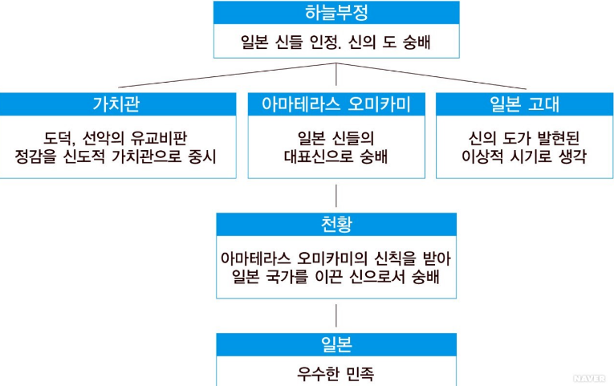

이 중 필자가 주목하고 싶은 부분은 일본인의 가치관을 정립한 부분이다. 모토오리 노리가나는 인간의 자연적 욕구를 무시하고 강제적인 도덕, 선악관을 제시한 유교를 비판하면서, 그것을 대체 할 사상으로 감정 중심의 인간관을 내세웠다. 그는 신의 도, 즉 일본의 순수한 혼으로 여겨지는 감정을 '모노노 아와레(物の哀れ)로 표현했다. 모노노 아와레는 '인간의 마음이 사물에 접할 때, 순수하게 일어나는 감정'으로 해석할 수 있다. 모토오리는 모노노 아와레를 '기뻐할 일을 마주쳤을 때 기뻐하고, 슬퍼할 일을 만났을 때 슬퍼하는 순수한 마음'이라고 말한다. 그 감정은 '연약하고 덧없는 것'으로서 '사람의 참마음 깊숙한 데 있는 것'이라고 한다.[37] 기존의 유교적 가치관에서는 우주 만물과 자연 자체를 인간 본성일 뿐만 아니라 자연의 본성이라고 주장하였다. 반면 모토오리 노리나가의 사상에서는 인간의 감정에 우열을 두지 않고 감정을 있는 그대로 보는 태도를 취하고 있다.[38] 필자는 이를 일본에서의 개인주의적 가치 탄생의 시초라고 생각한다. 개인의 감정, 나아가 개인의 생각 자체를 인정하는 것은 개인주의의 기본 전제이기 때문이다.

이러한 모토오리 노리나가의 사상은 일본 근대의 대내외 위기 속에서 많은 일본인들이 받아들였지만, 이는 신토의 사상과 결합하여 이후 천황을 중심으로 하는 권위적 위계질서가 더욱 확고히 자리잡는데 매우 큰 영향을 미쳤다. 메이지 유신을 거쳐 군국주의로 나아간 일본의 모습에서 그러한 측면이 잘 드러난다. 막부의 지위가 천황보다 내려가면서 자연스레 막부체제는 몰락하게 되었고, 근대화를 통해 1889년 드디어 일본에서도 근대 입헌주의에 기초한 헌법이 공포되었다. 그러나, 이러한 과정에서 이루어진 대일본제국 헌법은 서양에서 이루어진 인권 선언과 큰 차이점이 존재하였다.

“제국 헌법상 천황은 유일한 주권자이며 신성불가침한 존재로서 입법, 사법, 행정의 전권을 총괄하는 위치에 있었다. (중략) 그런데 천황은 어떤 책임도 지지 않는 신의 위치에 있었다. 이와 동시에 군부가 육군성・해군성 장관을 추천토록 하고 의회가 이를 거부할 경우 내각의 성립 자체를 무산시킬 수 있는 특권이 부여되었다. 그 결과 실제 국정은 천황의 이름으로 관료와 군부에 의해 농단되었기에 정당과 의회는 들러리 신세를 면할 수 없었고, 그들에 의해 해외침략은 곧 부국강병책이라는 믿음이 실천되었다. 국민은 주권자가 아니며, 천황에게 절대복종할 의무와 함께 제한된 범위의 자유와 권리만을 부여받았다.”[39]

국민에 대한 자유와 권리의 보장 범위의 차이가 서양과 일본을 구분짓는 가장 큰 차이임을 보여주는 대목이다. 이처럼 일본 국민은 모토노리 노리나가에 의해 제창된 '모노노 아와레' 만을 개인의 자유로 인정받는 한편, 신의 도에 의해 통치되는 일본은 특별한 국가이며, 나아가 일본인은 우수하다는 일종의 민족주의를 통한 '국수주의'가 천황을 중심으로 한 수직적 위계질서의 유지를 위해 기능하였다. 이후 2차 세계대전의 결과로 일본이 패전하며 사회질서에 변화가 찾아올 수도 있었지만, 미국은 전후 전범재판에서 일본의 안정을 명목으로 전쟁 최종 책임의 유력 혐의자인 쇼와(昭和) 천황을 기소하지 않기로 결정했다. 그리고 그 결과 일본은 상징천황제를 지금까지 유지해 오게 되었다. 필자는 이를 현대 일본사회가 수직적인 개인주의 문화를 보이게 된 근본적인 원인이라고 생각한다.

<그림 5> 일본과 서양문화권에서의 개인주의 발전 과정 비교

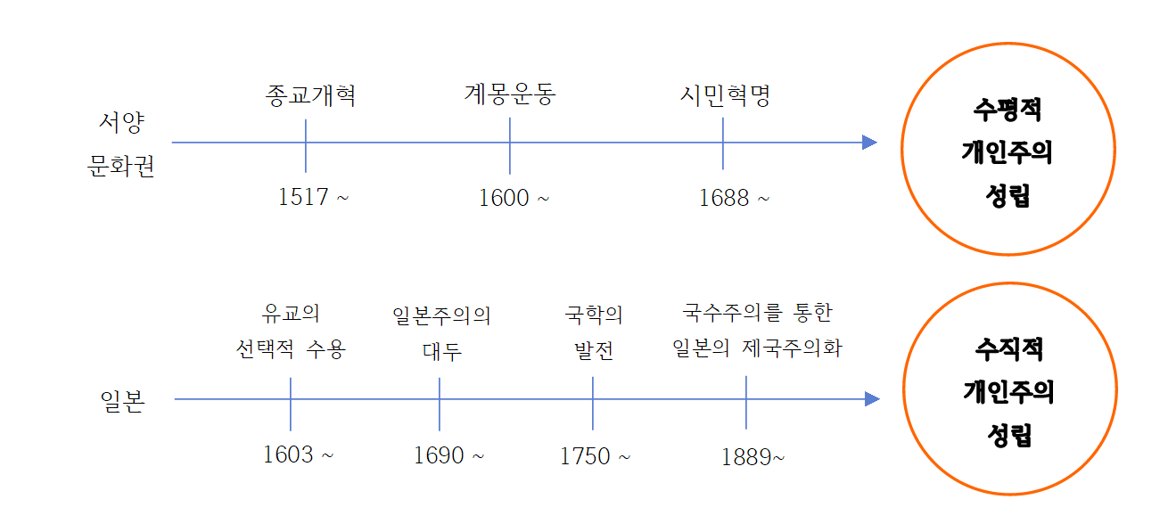

**3. 나오며**

지금까지 본고에서는 일본과 서양문화권의 개인주의 문화 차이를 분석하면서 그 차이가 나타나는 원인에 대해 고찰하였다. 그 결과 일본은 신도의 영향을 받은 수직적 집단문화가 개인주의를 제한하고 있는 형태로 발전한 것을 확인하였고, 서양문화권의 경우 그리스도교의 영향으로 수평적 요소가 개인주의의 성립에 기여하고 발전한 것을 확인하였다. 필자는 이를 바탕으로 기존의 개인주의 - 집단주의 이론이라는 이분법적 틀에서 벗어난 새로운 일본의 문화 모델을 제시하고자 한다.

<그림 6> 종교의 영향력과 수직/수평의 개념을 포함한 일본의 문화 모델

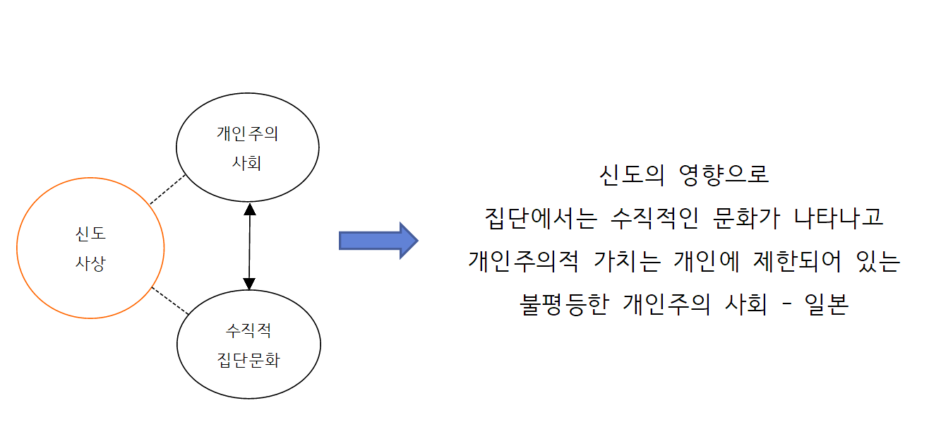

이와 같은 문화적 모델은 일본인들의 특성을 보다 깊게 이해 하는데 도움을 주는 것과 동시에, 같은 유교문화권임에도 불구하고 일본이 문화적 차이를 보이는 것에 대한 원인과 그 요인을 쉽게 파악할 수 있으리라 기대된다.

**참고문헌**

조직 내 개인주의 피하기보다 꽃피울 대상, LG Business Insight, 2016.

Caldwell-Harris, Catherine. 「Allocentrism」, 2013.

박용구. 「일본인 집단주의 비판론의 성과와 일본인 관계주의의 위상」, 2018.

연명흠. 「중국, 일본, 네덜란드, 한국의 개인주의 감성 비교」, 2010.

Geert Hofstede(차재호 옮김), 『세계의 문화와 조직』, 학지사, 2014.

Triandis, Harry C. 「Individualism and collectivism」, 1988.

Geert Hofstede, 「Germany- Hofstede Analysis.」 , 2018.

미국의 탄생 - 독립선언(1776년), 『미국사 다이제스트 100』, 가람기획, 2012.

'프랑스 혁명, 낡은 질서를 허물다.' 『살아있는 세계사 교과서』, 휴머니스트, 2011.

남춘모. 「종교문화 교류유형으로 본 일본의 유교 수용과 습합 및 정착과정」, 『일본근대학연구 제 52호』, 2011.

정순분, 국학 발달, 『일본고전문학비평』 , 제이앤씨, 2006.

정혜선, 국수주의의 원초적 형태, 국학. 『일본사 다이제스트 100』, 가람기획, 2011.

유용태・박진우・박태균, 『함께 읽는 동아시아 근현대사』, 창비, 2021.

1. 조직 내 개인주의 피하기보다 꽃피울 대상, LG Business Insight, 2016.
2. Caldwell-Harris, Catherine. 「Allocentrism」, 2013.
3. 박용구. 「일본인 집단주의 비판론의 성과와 일본인 관계주의의 위상」, 2018.
4. 연명흠. 「중국, 일본, 네덜란드, 한국의 개인주의 감성 비교」, 2010.
5. 개인주의. (Individualism, 個人主義) 두산백과.
6. 연명흠. 「중국, 일본, 네덜란드, 한국의 개인주의 감성 비교」, 2010.
7. 연명흠. 「중국, 일본, 네덜란드, 한국의 개인주의 감성 비교」, 2010.
8. Geert Hofstede(차재호 옮김), 『세계의 문화와 조직』, 학지사, 2014.
9. Triandis, Harry C. 「Individualism and collectivism」, 1988.
10. hofstede-insights.com/country-comparison, 2021.
11. <표 1> 참조.
12. 본 논문의 1-1 참조.
13. 김민수, 「“넥타이 풀고 이름 불러라” 수평적 조직문화 구축 나서는 기업들」, 『리크루스타임즈』, 2020.
14. 김현우, 「세계 행복보고서 "한국 50위, 일본은 40위"…GDP는 12위인데 왜?」, 『폴리뉴스』, 2021.
15. Geert Hofstede, 「Germany- Hofstede Analysis.」 , 2018.
16. hofstede-insights.com/country-comparison, 2021.
17. 신윤재, 「'중년 어린이 ' 61만' 동거 고독사' 치솟는 日… 한국은 괜찮을까」, 『매일경제 』, 2021.
18. 김종휘, 「좌절에 익숙하지 못한 ‘은둔형 외톨이’」, 『참여와 혁신』, 2007.
19. 최호원, 「일본 취업, 일본 직장에서 알아 둘 것들」, 『SBS뉴스』, 2018.
20. 이민아, 「“공유하라, 솔직하라, 권한은 마음껏, 대신 책임져라”」, 『이코노미조선』, 2019.
21. <표 2> 참조.
22. 장준철. 「역사학자의 객관적 시선으로 바라보는 중세 교황권의 역사」, 『대학지성』, 2021
23. 한국민족문화대백과사전, 계몽주의.
24. 권리장전(bill of rights, 權利章典), 두산백과.
25. 미국의 탄생 - 독립선언(1776년), 『미국사 다이제스트 100』, 가람기획, 2012.
26. '프랑스 혁명, 낡은 질서를 허물다.' 『살아있는 세계사 교과서』, 휴머니스트, 2011.
27. 표준국어대사전, 종교(宗敎).
28. 한국민족문화대백과, 인(仁).
29. 한국민족문화대백과, 유교(儒敎).
30. 조선 초기의 정치구조, 신편 한국사, 『우리역사네』
31. 현대 한국의 유교, 『100가지 이야기로 배우는 한국의 문화』, 2018.
32. 神社, フリー百科事典 『ウィキペディア（Wikipedia）』
33. 都道府県別コンビニ店舗数, 『都道府県別統計とランキングで見る県民性』, 2021
34. 남춘모. 「종교문화 교류유형으로 본 일본의 유교 수용과 습합 및 정착과정」, 『일본근대학연구 제 52호』, 2011, 225쪽.
35. 정순분, 국학 발달, 『일본고전문학비평』 , 제이앤씨, 2006.
36. 정혜선, 국수주의의 원초적 형태, 국학. 『일본사 다이제스트 100』, 가람기획, 2011
37. 정혜선, 국수주의의 원초적 형태, 국학. 『일본사 다이제스트 100』, 가람기획, 2011.
38. 최재원, 「한국과 일본의 미학적 차이 '모노노아와레'」, 『제 3의 길』, 2021.
39. 유용태・박진우・박태균, 『함께 읽는 동아시아 근현대사』, 창비, 2021, 212쪽.